Dzień 2 – Pożyteczne zwierzęta

- Karta pracy, cz. 3, s. 73. Pokoloruj litery, które tworzą nazwy podanych obrazków.
- „Odgłosy zwierząt” – ćwiczenia dźwiękonaśladowcze. Wytnij kostkę z ilustracjami zwierząt, sklej ją w wyznaczonych miejscach. Zabawa polega na tym, iż rzucamy kostką, jakie zwierzątko nam wypadnie to naśladujemy jego odgłosy:
krowa – muczy – muu, muu
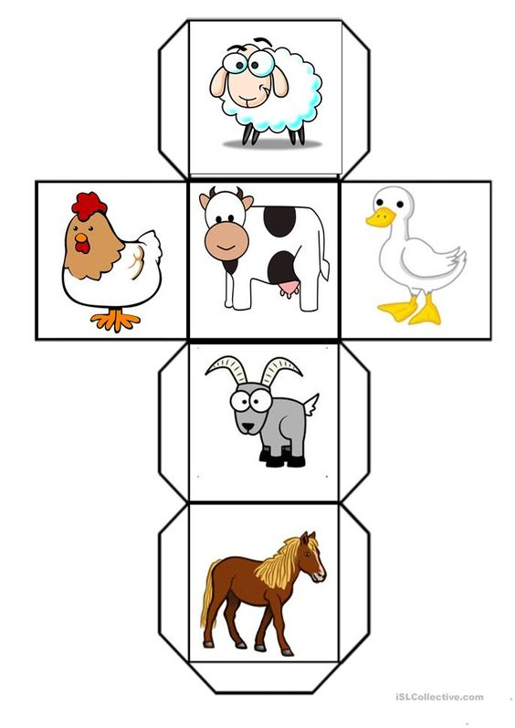
kaczka – kwacze – kwa, kwa
koza – meczy – mee, mee
baran – beczy – bee, bee
koń – rży – iha, iha
kura – gdacze – ko, ko

- „Co nam dają zwierzęta” – zabawa dydaktyczna.
Zobacz na ilustracje zwierząt oraz produktów od nich pochodzących: mleko, ser, śmietanę, masło, poduszkę, jajka, włóczkę, szynkę, kiełbasę. Dzieci mówią dzięki jakiemu zwierzęciu mamy te produkty.
owca – wełna, mleko, mięso
kura – jajka, mięso
krowa – mleko (ser, śmietana, masło)
gęsi – pierze, mięso, jajka
kaczki – jajka, mięso
indyk – mięso, jajka
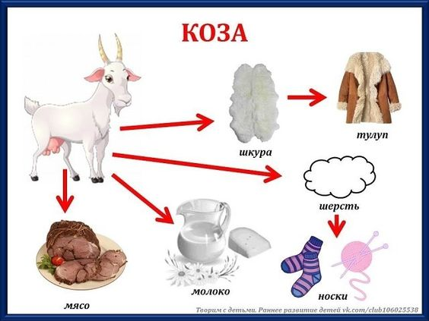
świnia – mięso, tłuszcz
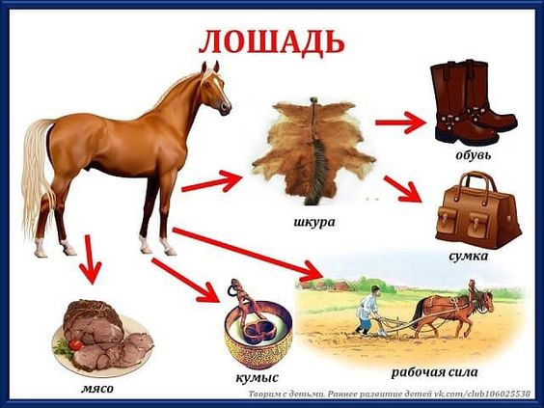
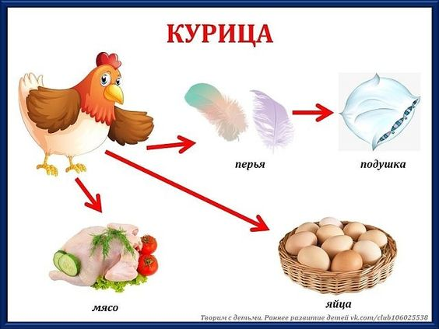
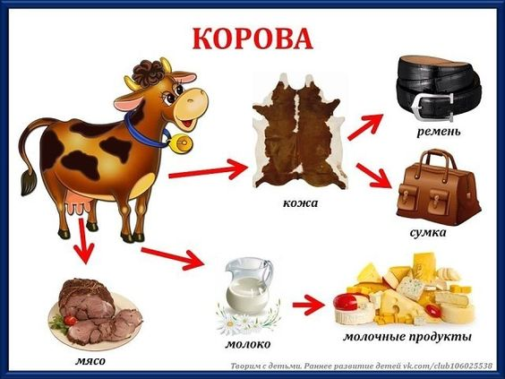

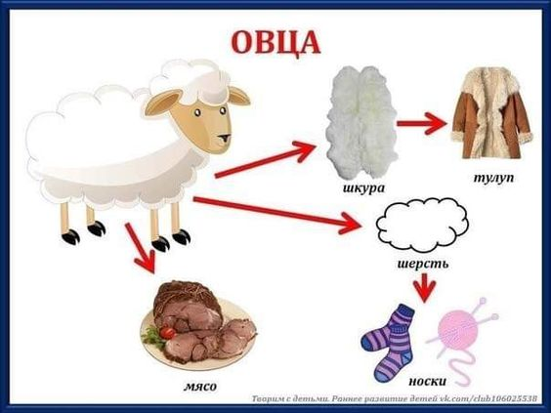
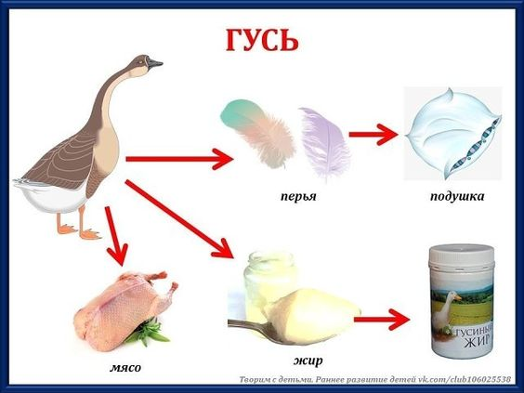

- „Drugie śniadanie” – przygotowanie kanapek.
Sprawdź w swojej lodówce jakie masz produkty wytwarzane z mleka: masło, śmietana, ser, jogurt, kefir. Chętne dzieci dokonują degustacji wybranych produktów, wypowiadają się na temat ich smaku i wyglądu.
5. Doświadczenie – spróbuj zrobić z rodzicami masło: przygotuj śmietanę o wysokiej zawartości tłuszczu, słoik 0,75l
- śmietanę umieść w zamkniętym słoiku (0.75 l) i potrząsaj nim energicznie. W wyniku ubijania śmietany powstanie masło.
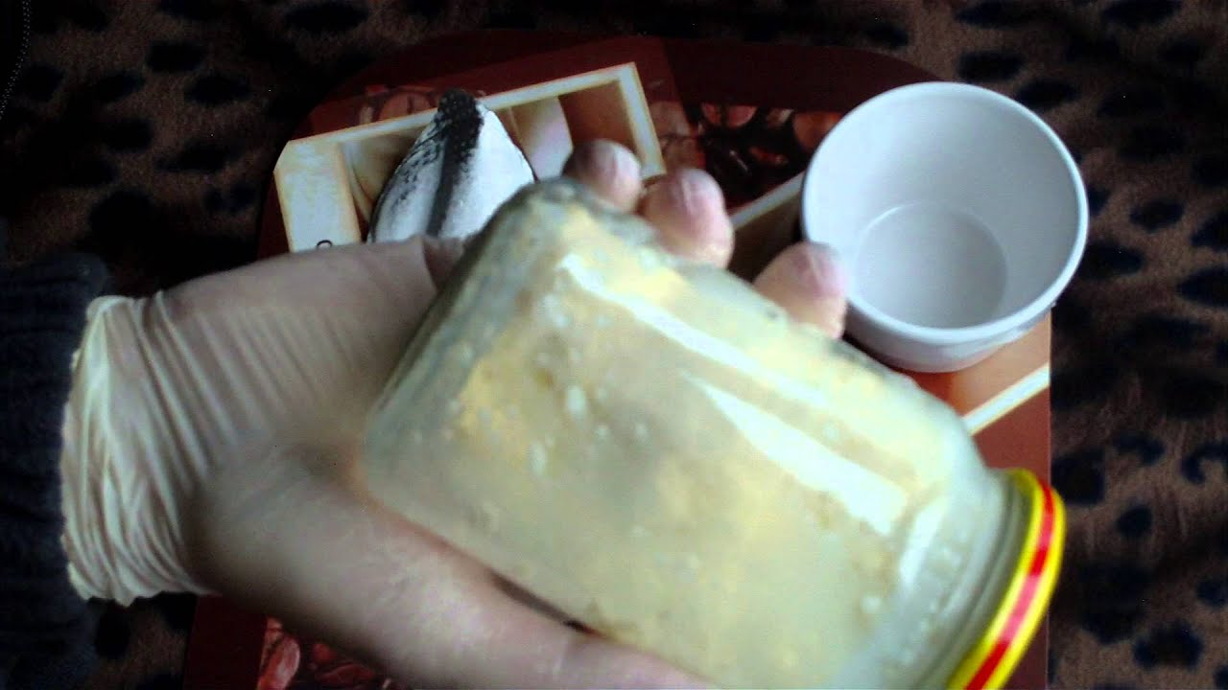

- Dzieci wykonują kanapki – a teraz na drugie śniadanie lub na kolacje zrób samemu pyszne kanapki z produktami, które otrzymujemy od zwierząt hodowlanych. Smacznego
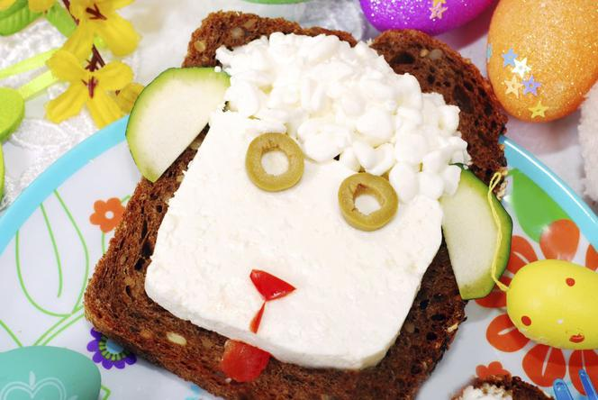

Miłej zabawy
Pani Kasia

